ŠPO, 27. maj
UVODNI DEL

Dobro jutro ali dober dan! ☺

Ob spodnji povezavi boš malo potelovadil/a in se ogrel/a.

https://www.youtube.com/watch?v=fxeSt2maSRI

GLAVNI DEL

Danes bo tvoja naloga, da pripraviš preprost poligon kar doma. Tvoja naloga je, da s pripomočki, ki jih imaš doma, oblikuješ poligon in večkrat izvedeš gibalne naloge. K telovadbi lahko povabiš tudi ostale družinske člane. Na spodnji povezavi najdeš primer postavitev poligona, s katerim si lahko pomagaš. Še bolj izvirne ideje pa prepuščam tebi!

https://www.youtube.com/watch?v=vyLBqXMI9sg

Oglej si primer postavitve poligona v telovadnici. Mogoče dobiš kakšno idejo, kako bo izgledal tvoj poligon na prostem (veje, metle, polena..)

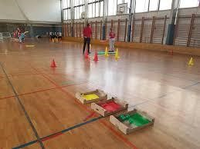

Bodi ustvarjalen/na. Tvoj primer poligona mi prosim pošlji! Veliko zabave in užitkov ob tvoji vadbi!

